MoLIC

Molic é uma linguagem para a modelagem da interação humano-computador como uma conversa, em exemplo nosso faremos partindo dos objetivos do usuário, sobre o MoLic do comprador:

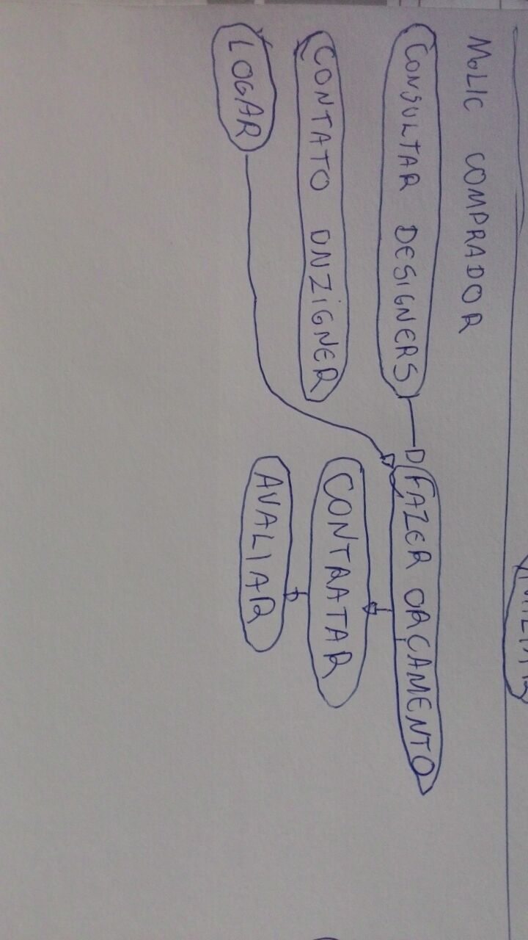

Um possível comprador, ou contratante de serviço de design irá entrar e nosso site e mesmo que não faça login poderá consultar designer ou entrar em contato com nossa empresa, a partir da seleção de um designer ele pode fazer orçamento com o mesmo, porém, só poderá ser feito caso efetue login, após login, efetuará a contratação e ao fim da contratação será feito uma avaliação do contratante sob o contratato.

MoLIC vendedor:

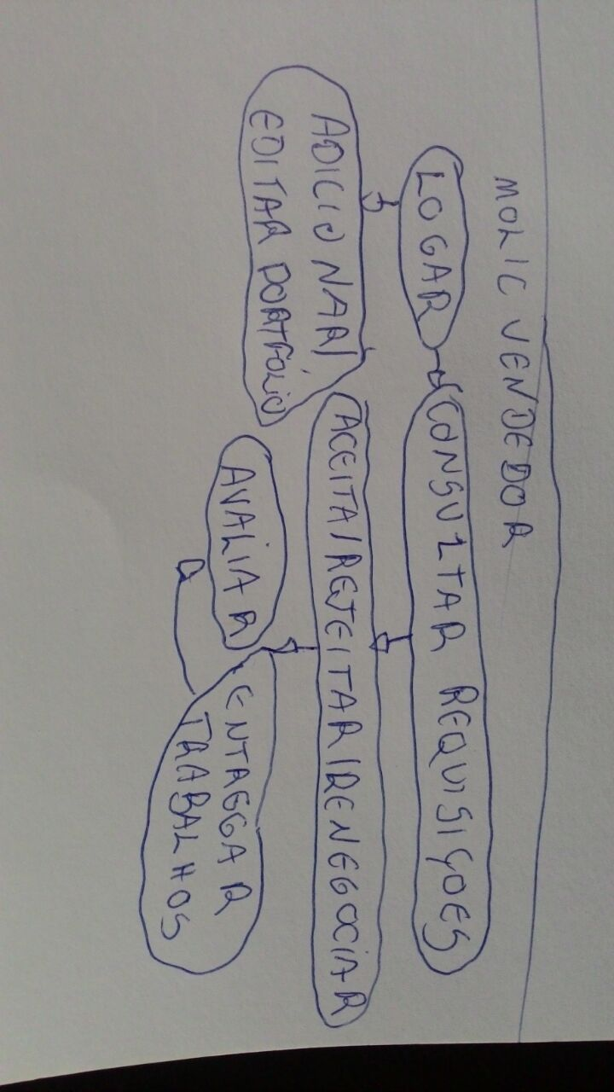

Um vendedor de serviço de designer só usufruirá do site a partir de login, após, poderá adicionar ou editar seu portfolio, ou, consultar requisições, aceitá-las, rejeitá-las ou renegociá-las através da plataforma, caso seja aceita, após período estipulado no contrato, a entrega deve ser feita via o que foi estipulado no contrato, e ao fim poderá também avalia o contratante para que o mesmo possa receber possíveis descontos.